Московский городской конкурс исследовательских краеведческих работ «Отечество»

Номинация: Этнография

«Походный быт вятичей в 9-10 веках» (на основе участия в исторических реконструкциях клуба «Асахейм»)

Проектная работа ученицы
10 «А» класса ГБОУ Школа №2016
Байковой Анны
Руководитель– Набатчикова Е.Г.,

учитель истории ГБОУ Школа №2016
Консультант -Байков Р.А.(мой папа).

Москва 2018 г

Оглавление

1. Введение
а) Цель работы
б) Актуальность
в) Методы исследования

2. Основная часть
а) Вятичи. Кто они?
б) организация жилища в походе
в) походное питание
г) походный распорядок дня
д) походный досуг

3. Заключение.

4. Список используемой литературы.

5.Приложение

Введение

Меня всегда интересовала история Древней Руси, особенно быт, нравы, обряды, а так же военные походы. Года 3 назад я решила подробнее изучить быт древних славян. В этом мне помогли родственники, которые не первый год участвовали в исторических реконструкциях. Мой дядя летом 2016 года отвёз меня на фестиваль в Дракино, тогда я подумала, что попала в сказку или перенеслась в прошлое на машине времени. Настолько атмосферным был фестиваль, что я полностью погрузилась в военную обстановку лагеря: шатры древнерусских воинов, напротив каждого очаг с котлом, в котором булькает походное варево, славянские женщины хлопочут у очагов, а мужчины-воины чистят своё оружие или тренируются перед очередной битвой. Кому-то повезёт в битве, а кто-то проиграет, но это зависит лишь от опыта и умений воинов. Боже, насколько же это интересно и захватывающе! До сих пор дух захватывает от подобных воспоминаний! Даже мой папа не устоял от соблазна и с головой погрузился в мир реконструкций вместе со мной.

Цель работы
В наши дни всё более популярным становится движение исторической реконструкции и я сама попала в дано едвижение. Но об этом чуть позже. Этот проект создан не только для того, чтобы узнать о походном быте вятичей, но и для активного участия в популяризации реконструкционной деятельности. Но самой главной целью моей работы является развитие интереса одноклассников и сверстников к истории родного края с выходом на аудиторию и публикацией в социальных сетях.

Актуальность исследования
Актуально ли это? Можно смело ответить, что да. Сейчас в нашей стране делается большой упор на патриотическое воспитание, частью которого является углубление интереса к отечественной истории. Помимо этого очень часто в различных местах проводятся реконструкции исторических событий, и, участвуя в них, я понимаю насколько это важно и интересно.
Я думаю, что подобный вид деятельности необходимо расширять, привлекать к этому всё больше новых участников, общественность. Потому что, изучая историю даже подобным образом, люди ищут нужную информацию, развивают свою память и расширяют свой кругозор. Помимо этого много кто начинает заниматься каким-то ремеслом,к примеру, кто-то начинает шить костюмы на заказ, другой же делает домашнюю утварь, а третьи могут делать целые доспехи.

Методы исследования:
интервью,
наблюдение и сравнение на основе личного опыта,
работа с интернет-ресурсами,
знакомство с научно-популярной литературой по данной теме.
Кстати, моими первыми респондентами были не только родственники, но и глава нашего клуба Ингвар Луценко. И вот небольшое интервью с ним об исторических реконструкциях: «Реконструкция для меня не просто отдых, это моё хобби. Я связал свою жизнь с этим. Как главе клуба мне нужно не только организовывать тренировки вне реконструкций, но и следить, помогать остальным участникам клуба расположить лагерь.»
А если возвращаться к родственникам, то мой отец Роман, являющийся специалистом отдела таможенного оформления, в своё свободное время делает исторические мужские украшения. Забавно, не так ли?

Основная часть

1.Вятичи. Кто они?
Вятичи – одно из племен восточных славян, которые жили на территории современных Тульской, Орловской, Рязанской, Калужской, Московской, Липецкой и Смоленской областей в период между 8 и 13 веками.
Само слово "вятичи" восходит к имени родоначальника племени – Вятко (Вячеслав):
«Были ведь два брата у ляхов — Радим, а другой — Вятко… АВяткоседе с родом своим по Оце (Оке), от него прозвавшася вятичи»
Из всех племен восточных славян, вятичи — самое выдающееся (по ряду причин), отчасти, они действительно Великий народ. Нет, конечно, усыпальниц под небеса наши предки не сооружали, странных письмен, над которыми ломали бы свои светлые головы историки и криптографы, они нам тоже не оставили, однако… арабы считали вятичких купцов одними из самых богатых. Этому есть и археологические подтверждения: клады, найденные в этих землях, составляют половину всех кладов, когда-либо найденных на территориях в прошлом заселенных славянами.
Вятичи – одно из самых богатых и успешных племен восточных славян, и, естественно, соседние князья хотели пополнить свою казну за их счет. Первым был князь Святослав, пришедший со своей дружиной к вятичам в 996 году. В итоге, летопись сообщает нам следующее: «Победи Вятиче Святослав, и дань на ня возложи»
Да, вятичи были повержены и обложены данью, вот только платить они ничего захватчику не собирались. Как только войско Святослава покинуло вятические земли, их жители перестали подчиняться князю.
Следующим, кто решил выступить в поход на эти земли, был Владимир Красное Солнышко. Он пришел в 981 году: «Вятичи победи, и возложи на ня дань от плуга, якоже и отецъ его имаше»
Действительно, князь победил, но история повторилась: вятичи и не собирались ничего ему платить. Пришлось, идти войной второй раз, что, впрочем, не дало особых результатов.
Итог: долгое время до конца покорить вятичей не удавалось никому, возможно, их даже побаивались киевские князья. А значит, вятичи были хорошими воинами и немало времени проводили в походах. Каким же был их походный быт?

2. Организация жилища вятичей в походе
Жилища располагались кланово, то есть определённая территория принадлежала клану или же семье. Так же жилища располагались так, что образовывались улицы. По правилам центральная улица предназначена для торговцев. Такое расположение облегчало воинам защиту торговцев и ремесленников.
В качестве жилищ использовались шатры различных видов. В зависимости от шатра можно было узнать статус его владельца. Так же использовались тенты для дополнительной защиты от снега, дождя и палящих лучей солнца. А в жаркое лето воины могли спать и на улице под тентом.
Для вас это может показаться неудобным, странным, но спать в шатре или на сене под тентом очень удобно и комфортно. Вы даже не заметите, как уснёте на свежем воздухе. Да и эмоций у вас останется намного больше, чем от обычного сна дома.

3. Походное питание

Естественно, одной из главных и неотъемлемых блюд была каша. Но она была только двух видов: пшённая и овсяная. Раньше не было такого изобилия овощей, так что в основном использовали чеснок, репу, редьку. Естественно, собирались грибы и ягоды.
Варились супы из доступных продуктов. При этом готовить могли либо на открытом огне в котелках и другой утвари, а так же можно было готовить и в земляной печи, соорудить которую удавалось не всегда.
Из традиционных блюд так же жарились блины, оладьи как из обычной муки, так и из гороховой.
Пили не только воду и молоко, но так же кисель, медовуху и эль.
И знаете, во время фестивалей я полюбила готовить еду, которая была раньше. Она намного полезнее, да и усталые мужчины после боя с лёгкостью утоляют свой голод, и довольно часто что-то да остаётся для следующей трапезы.

4. Походный распорядок дня
Как мы все знаем, то вставали все рано, особенно женщины, которые должны были готовить еду для своих мужчин. Естественно помимо готовки женщины вязали, шили одежду… В общем, для них это был довольно типичный день.
Воины же практически целыми днями тренировались, продумывали и отрабатывали тактики ведения боя. Так что им было не до развлечения.
Помимо этого нам не стоит забывать о ремесленниках и торговцах. Как и все каждый занимался своим делом. В свободное время мужчины могли посетить ремесленников, чтобы заказать какое-то оружие, доспехи или что-то из домашней утвари. Торговцы же больше продавали меха, драгоценности и украшения. Обычно оружие и доспехи можно было приобрести только у ремесленников.
Но не будем забывать, что мы на реконструкции, а значит воспроизводится не только быт, но и бои.
На реконструкциях бывают не только постановочные бои, но и целые турниры для выявления самых сильных, профессиональных, ловких и смелых воинов. Даже лучники могут показать, на что они способны.
Жаль, что мне самой пока что не выпал шанс поучаствовать хоть в каком-то состязании.

5. Походный досуг
Конечно, на счёт досуга всё намного проще, ведь во время походов воинам особо не до развлечений. Но когда было свободное время или же возвращались из удачного похода, то люди играли в различные игры, женщины занимались рукодельем, мужчины ремонтировали боевое снаряжение, а вечером и ночью устраивались танцы возле огромного костра. Конечно, не обходилось без соответствующей музыки.
На самом деле, как бы кратко не был описан военный, но вам никогда не будет скучно на фестивале. Вы сможете не только повеселиться, но и найти новых друзей и приятелей. А может быть найти свою половинку и продолжить реконструкционное дело целой семьёй. Ещё можно присоединиться к клубу, где есть твои друзья или родственники, как сделала это я, присоединившись к Историческому Клубу «Асахейм».

Заключение.

Есть ли польза от фестивалей исторических реконструкций? Здесь также огромное поле для споров и рассуждений.
- Что тут скрывать, фестиваль «Славянский рубеж» послужил неким толчком для многих представителей подрастающего поколения долгоруковцев заинтересоваться историей своей страны, наших предков, - поделилась с GOROD48 замглавы администрации долгоруковского района Галина Буцман. – Ребята просто загораются, прибываяв лагере реконструкторов. Благодаря этому фестивалю у нас в районе появился фольклорный коллектив «Веретенница», два кадетских класса при школе Братовщины.
В заключение можно смело сказать, что исторические реконструкции не только познавательны, но и невероятно интересны. Они привлекают многообразную публику. Поэтому успех исторических реконструкций не удивителен.
Так же на их основе можно проводить исследовательские и исторические работы, чем я и решила заняться. В дальнейшем я планирую выступать с продвижением исторических реконструкций, продолжить участие в них, ну а так же привлечь к этому своих друзей, одноклассников, сверстников, да и в принципе все, кому я собираюсь об этом рассказать. Может быть кто-то заинтересуется и начнёт изучать историю и быт нашей страны, а кто-то погрузится в мир реконструкций.

Список используемой литературы

В.В. Седов «Восточные славяне в 6-13 веках»; Археология СССР. М.: 1982
Отчёты о проведении фестиваля исторических клубов «Воиново поле» К.В.И.Р. «Асахейм»
Интернет-ресурсы: https://pearative.ru/stati/plemena-vostochnyix-slavyan-kto-takie-vyatichi/
http://www.e-reading.mobi/chapter.php/1029755/17/Korolev_-_Svyatoslav.html
http://mirznanii.com/a/122883/vyatichi-ikh-proiskhozhdenie-byt-i-nravy
https://gorod48.ru/news/165417/?ELEMENT_ID=165417

Приложение

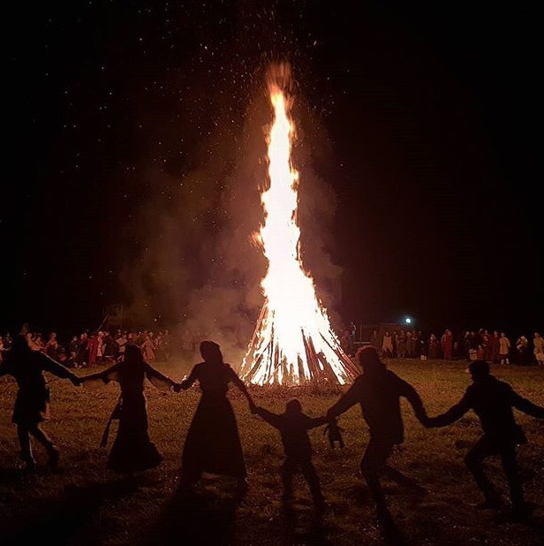
Ночные пляски возле костра.
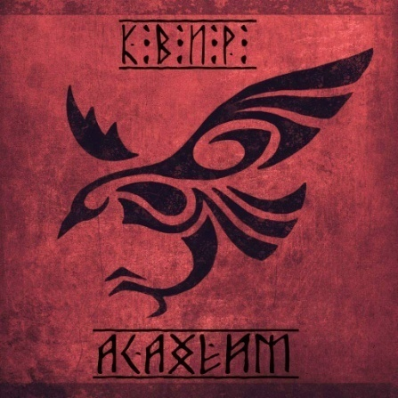

Эмблема нашего клуба.
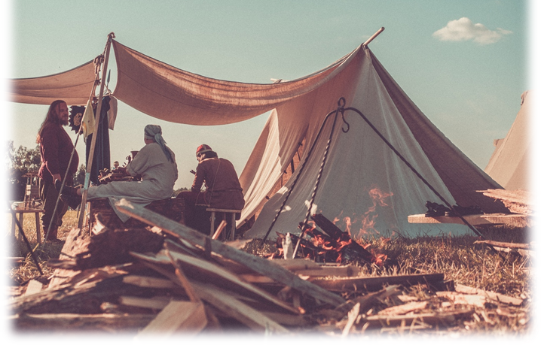

В перерыве между боями.

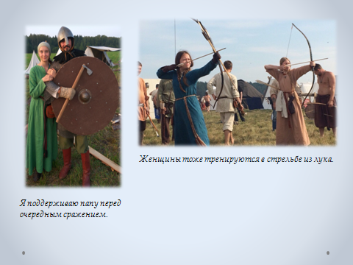
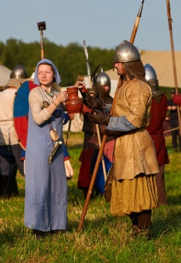
Короткая передышка между
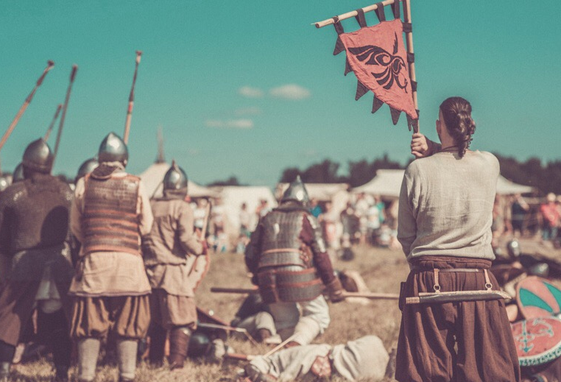
Руководитель нашего клуба со знаменем в руках.

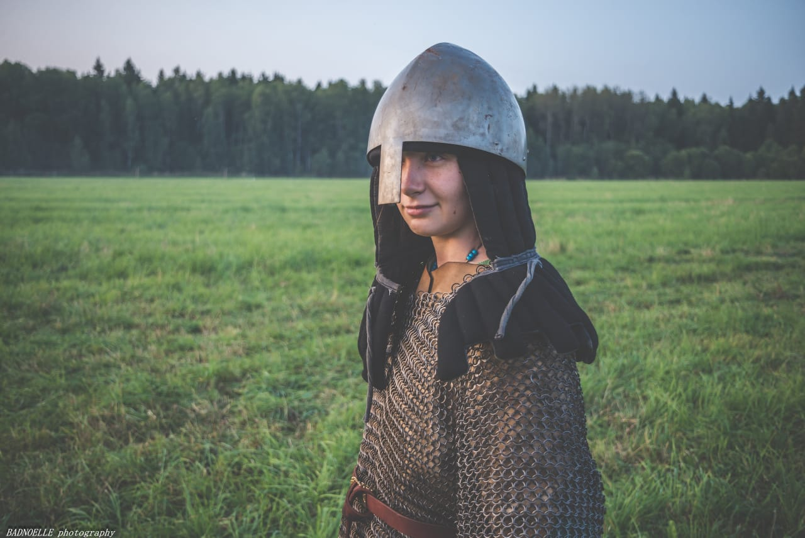
Это я

